Vigente a partir del 12 de Abril de 2016.

Las marcas “@” identifican los puntos que deben procesarse OBLIGATORIAMENTE en el momento de la venta a través del sistema de validación ingresando en www.validacionescsf.com.ar o bien mediante los sistemas de facturación integrados.

En todas las recetas procesadas electrónicamente, la Liquidación de Recetas y CIERRE DE LOTES debe efectuarse obligatoriamente utilizando la herramienta que brinda dicho sistema para tal fin.
Aclaración:
El Cierre DE LOTES electrónico es OBLIGATORIO. SIEMPRE debe figurar en el Resumen de Facturación general (planilla provista por COMPAÑÍA), que presenta su Farmacia (ver punto 15).

Por lo tanto, en un mismo Resumen de Facturación debe figurar INDISPENSABLEMENTE:

- presentación ELECTRÓNICA de OSPACA Prevención (“Plan MIXTO VALIDACIÓN”)
- presentación MANUAL de OSPACA Prevención (“Plan MIXTO MANUAL”)

Descuentos: (Válidos sólo para pacientes ambulatorios)
General: |  | 40% |  |  | @
Patologías Crónicas (exclusivamente pacientes empadronados) |  | Monto Fijo  (ver punto 6) |  |  | @
Plan Materno Infantil |  | 100%  (ver punto 7) |  |  | @
Patologías Crónicas (pacientes sin empadronar), Anticonceptivos, Autorizaciones Especiales: |  | Requiere autorización previa de la Entidad  (ver punto 9)

Habilitación del beneficiario:

Credencial (según muestra).
Habilitación del Beneficiario según validación ON LINE. |  |  | Ingresar el número de documento completo como figura en la credencial, sin guiones ni barras. Por ejemplo:  . |  | @
  Nro. de Beneficiario en credencial | Número a Ingresar
  12345678 | 12345678

Documento de Identidad (DNI, LC, LE)

No es preciso que concurra el beneficiario personalmente a la farmacia. Puede hacerlo en su nombre cualquier otra persona que presente la documentación indicada.

Recetario:
Tipo de recetario: |  | - De todo tipo (particular o de instituciones) con membrete correspondiente.  Por lo tanto, NO se aceptan recetarios sin membrete (por ejemplo: recetarios en blanco, de publicidad de medicamentos, etc.).  - Recetarios electrónicos con la prescripción preimpresa, siempre y cuando cuenten con firma y sello original del profesional y cumplan con el resto de las normas de atención vigentes.
Datos que deben figurar de puño y letra del profesional, y con la misma tinta: |  | - Denominación de la entidad (en caso de que el recetario no sea el oficial de la entidad) (*);  - Nombre y apellido del paciente;  - Número de afiliado (*)  - Medicamentos recetados por principio activo, indicando una marca sugerida incluida en el Vademécum. Se rechazarán recetas que no presenten Principio Activo.  - Cantidad de cada medicamento;  - Firma y sello con número de matrícula y aclaración;  - Fecha de prescripción;  (*) Cuando en una receta el número de beneficiario sea poco legible o se encuentre incompleto y/o la denominación de la entidad haya sido omitida por el profesional, la farmacia debe repetirlo al dorso, en forma clara y correcta, indicando junto al número consignado por el médico la frase “ver al dorso”. El beneficiario debe firmar nuevamente como prueba de conformidad.  Las correcciones y/o enmiendas relativas a la prescripción médica deberán estar salvadas por profesional con firma y sello.

Validez de la receta:
El día de la prescripción y los 15 días siguientes. |  |  |  |  | @

Topes de cobertura:
Límites de cantidades: |  |  |  |  | @
Renglones por receta:  Envases por renglón:  Envase por tamaño: |  | Hasta 2 (dos) de distinto nombre comercial y genérico  Hasta 1 (uno)  Hasta 1 (un) envase grande y 1 (un) envase chico o siguiente al menor por receta. |  |  | @
Antibióticos Inyectables: |  | Presentación |  | Entregar | @
 |  | Envase de 1 (una) ampolla o frasco ampolla. |  | Hasta 5 (cinco) | @
Psicofármacos: |  | - El profesional debe confeccionar además los duplicados, o los recetarios que correspondan según normas legales en vigencia.
Otras especificaciones: |  | Cuando el médico:  - No especifica cantidades |  | Debe entregarse:  - El envase de menor contenido.
 |  | - Sólo indica la palabra “grande” |  | - La presentación siguiente a la menor.
 |  | - Equivoca la cantidad y/o contenido |  | - El tamaño inmediato inferior al indicado.

Patologías Crónicas (exclusivamente pacientes empadronados):
Habilitación del Beneficiario con cobertura Crónicos según validación online. |  |  |  |  | @
Recetario: |  | - Igual al resto de los planes. No requiere previa autorización.
Productos Cubiertos y descuento a aplicar: |  | - Monto Fijo según lo que indique el sistema de validación online.  ATENCIÓN:  - La cobertura de Monto Fijo (según Vademécum) se aplica únicamente para los principios activos habilitados para cada afiliado en el sistema de validación online.  - Los productos para Patologías Crónicas incluidos en el Vademécum pueden ser expendidos al descuento general del beneficiario cuando no figure habilitado para dicho afiliado en el sistema de validación online. |  |  | @
Límites de cantidades: |  | - Igual al resto de los planes. |  |  | @

Plan Materno Infantil:
Habilitación del Beneficiario con cobertura PMI según validación online. |  |  |  |  | @
Recetario: | - Igual al resto de los planes. No requiere previa autorización.
Productos Cubiertos: | - Según validación on line.  Cabe destacar que la cobertura PMI distingue productos para Madre o Niño. |  |  |  | @
Límites de cantidades: | - Igual al resto de los planes. |  |  |  | @

Productos Cubiertos:
Los descuentos mencionados en el punto 1 se aplicarán únicamente sobre las especialidades medicinales comprendidas en el VADEMÉCUM vigente, cuyos productos deben validarse electrónicamente. |  |  |  |  | @

Autorizaciones Especiales:

Estas recetas no se procesan electrónicamente.

Sólo podrán expenderse recetas que NO cumplan con todos los requisitos y/o Vacunas fuera del Calendario Oficial cuando se hallen autorizadas por la Entidad mediante Formulario de Autorización (según muestra):

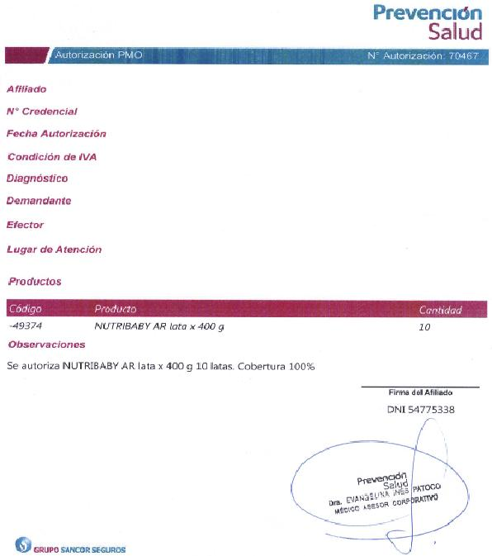

Cabe destacar que dicho formulario debe contar OBLIGATORIAMENTE con firma y sello de alguna de las siguientes personas:

- Dr. Behler, Juan Carlos | - Dr. Comiso, Damián
- Dr. Bosco, Leandro | - Dr. Frey, Diego
- Dr. Buffa, matías | - Dra. Huelten, Nuri
- Dra. Bulfon, Fernanda | - Dr. Iscaro, Fernando
- Dr. Busso, Fernando | - Dra. Martino, María Laura
- Dra. Campo, Cinthia | - Dr. Mihaljevic, Emilio
- Dra. Cardellino, Julieta Soledad | - Dr. Olazarri, Diego Anibal
- Dr. Castellano, Ricardo | - Dr. Ortega, Rafael Ignacio
- Dr. Ciacci, Paola Lorena | - Dra. Patoco, Evangelina Inés
- Dra. Clerici, Bárbara | - Dr. Soli Aldo, René
- Dra. Clua, Daniel | - Dra. Stekar, María Soledad

ATENCIÓN:

- Son válidas las reproducciones de este Formulario (Fax, fotocopia, impresión de imagen escaneada, etc).

- No es necesario que la autorización exprese aclaraciones adicionales (por ejemplo: "vale producto no cubierto", o "vale enmienda").

- El Formulario de Autorización siempre debe estar acompañada por la prescripción original correspondiente.

Medicamentos Faltantes:
Si por cualquier circunstancia, en la farmacia falta el o los medicamentos indicados por el médico, la farmacia debe obligarse a obtenerlos dentro de las 24 horas de haber sido requeridos por el afiliado, quien debe conocer tal obligación a efectos de concurrir a adquirirlos una vez que haya transcurrido dicho plazo. En ese caso la farmacia no debe retener la receta.

Datos a completar por la farmacia:
NÚMERO DE TRANSACCIÓN ON LINE. Debe indicarse en el encabezado de la receta “TR: XXXX”, o bien puede imprimirse el comprobante que emite el sistema. |  |  |  |  | @

Fecha de venta;

Si la presentación no contiene numero de troquel, adjuntar código de barras del mismo.

Importes (unitarios, a cargo del beneficiario, a cargo de la entidad, totales)

La farmacia deberá adjuntar cualquiera de los comprobantes de venta detallados:
- Ticket fiscal propiamente dicho.
- Documento no fiscal HOMOLOGADO
- Duplicado o triplicado del ticket fiscal (idéntico al original pero con una leyenda de fondo “NO FISCAL”).
- Facturas A, B o C.

Sello de la Farmacia y firma del Farmacéutico;

Firma y aclaración de quien retira los medicamentos;

Recomendaciones Especiales:

Colocar en la receta el número de orden correspondiente;
Adjuntar los troqueles del siguiente modo: |  | - De acuerdo al orden de la prescripción.  - Incluyendo el código de barras, si lo hubiera.  - Se sugiere adherirlos con goma de pegar (sin utilizar abrochadora o cinta adhesiva, debido a que dificultan la lectura del código de barras).
Los troqueles deberán ajustarse a lo siguiente: |  | - Encontrarse en perfecto estado y sin signos de uso previo (perforaciones, evidencias o marcas de sustancias adhesivas).  - Sin signos de desgaste del material en todo o parte del troquel.  - Sin impresiones mediante sellos de cualquier tipo de leyendas legibles o no.  - Sin diferencias en tamaño, grosor y/o color del troquel para un mismo producto, presentación y lote.  - No deberán presentar cualquier otro signo que otorgue carácter dudoso al troquel.

Las recetas deben presentarse numeradas en forma correlativa.

Atención de Consultas:
Sobre otros aspectos referidos a las normas de atención, comuníquese con el Departamento de Atención al Cliente de COMPAÑÍA al (011) 4136-9090 – Fax: (011) 4136-9001. E-mail: info@csf.com.ar, de Lunes a Viernes, de 8:30 a 18:30 horas.
Ante dificultades o consultas exclusivamente técnicas fuera de nuestro horario de atención, les solicitamos que envíe un correo electrónico a validaciones@csf.com.ar indicando en el titulo la palabra “Problema” más el código de su Farmacia. |  |  |  |  | @

Cierre electrónico de lotes:
MUY IMPORTANTE: Todas las RECETAS PROCESADAS ELECTRÓNICAMENTE deben liquidarse OBLIGATORIAMENTE mediante la herramienta CIERRE DE LOTES que provee para ello el sistema de validación. Caso contrario, es motivo de rechazo de las mismas. Utilice dicha herramienta teniendo en cuenta las indicaciones del Instructivo General del sistema.  No olvide permitir los elementos emergentes (pop-ups) en su navegador de internet para un correcto funcionamiento de la página y de la herramienta de Cierre de Lotes.  Asimismo es imprescindible IMPRIMIR el Cierre de Lotes a fin de identificar correctamente la liquidación electrónica en el Resumen de Facturación general (ver punto 15). No deben efectuarse modificaciones manuales (tachaduras ni enmiendas) sobre el Cierre de Lotes que emite el sistema.  Aclaración: la IMPRESIÓN PREVIA del Cierre de Lote NO es válida para la presentación de recetas:  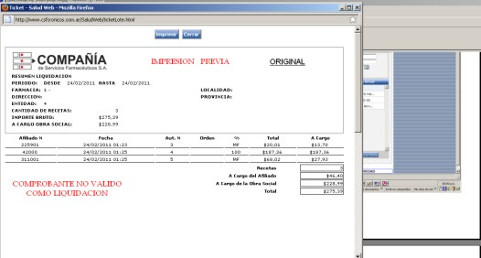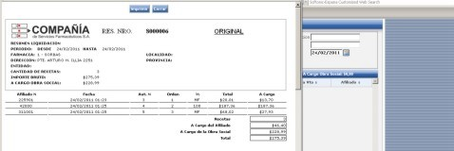 |  |  |  |  | @
Las recetas no procesadas electrónicamente (por ejemplo, Autorizaciones Especiales) deben liquidarse a través de la modalidad tradicional de planillas de Compañía (ver punto 15).

Presentación de Recetas no procesadas electrónicamente:
Todas las recetas de OSPACA Prevención no procesadas electrónicamente deben presentarse bajo un único plan “MIXTO”. Es decir sin separarlas por porcentaje de descuento.

El porcentaje de descuento aplicado a cada medicamento debe figurar en el ticket de venta o bien agregado junto a la prescripción en forma manuscrita.
En los resúmenes de liquidación y facturaciones se deben volcar los importes correspondientes identificando el plan como “MIXTO”.

El Cierre electrónico de Lotes SIEMPRE debe indicarse en el Resumen de Facturación general (planilla provista por COMPAÑÍA), que presenta su Farmacia, diferenciado del resto de las recetas sin validación online.

Por lo tanto, en un mismo Resumen de Facturación debe figurar INDISPENSABLEMENTE:
- presentación ELECTRÓNICA de OSPACA Prevención (“Plan MIXTO VALIDACIÓN”)
- presentación MANUAL de OSPACA Prevención (“Plan MIXTO MANUAL”)
Atención Colegios, Cámaras y/o agrupaciones farmacéuticas:

En el Resumen de Presentaciones por Farmacia debe indicarse por separado las recetas procesadas ON LINE y las que no lo están.

Muestra de Credenciales:
